##### ПРАВИТЕЛЬСТВО САНКТ-ПЕТЕРБУРГА

##### КОМИТЕТ ПО НАУКЕ И ВЫСШЕЙ ШКОЛЕ

**Санкт-Петербургское государственное бюджетное профессиональное**

**образовательное учреждение**

**«Санкт-Петербургский технический колледж управления и коммерции»**

|  |
| --- |
| «Утверждаю» |
| Руководитель практики от организации / колледжа |
| ________________ /________________/  (подпись, Ф.И.О. руководителя практики от организации / колледжа) |
| «28» июня 2020 г. |

**ОТЧЕТ**

**ПО производственной ПРАКТИКЕ**

**Раздел «создание программ на языке ассемблера»**

09.02.01 «Компьютерные системы и комплексы»

**………………………………………………………………………………………….**

*Код и Наименование специальности*

ПМ.02. Применение микропроцессорных систем, установка и настройка периферийного оборудования

**………………………………………………………………………………………….**

*Наименование профессионального модуля*

|  |  |  |
| --- | --- | --- |
| Выполнил  Студент(ка) группы № 9 СК-31  Дьячков Н.М.  (Ф.И.О. студента) | Принял  Руководитель практики  Савельева Н.Л.  (подпись, Ф.И.О. руководителя практики от колледжа)  …………………………………………  (оценка) |  |

Санкт-Петербург 2020 г.

**Задание 2 (Вариант 5). Вывод на экран исходного массива из 11-ти элементов.**

**Цель работы:**

Написать программу, выводящую на экран элементы исходного массива.

В работе с массивом, необходимо задать 11 чисел в любом порядке. В данной работе были задействованы следующие числа: 1, 2, 3, 5, 8, 13, 21, 34, 55, 89, 144

**Составление программы:**

#Make_com#

org 100h

Include Emu8086.inc ; библиотека функций

Mov CX, 11 ;Ввод количесвта элементовв счётчик

Lea BX, mas ; Ввод адресов элемента массива

Print 'Array elements: '

GOTOXY 0,1 ;Перевод крусора вправо

Repeat: ;Цикл вывода на экран элементов массива

Mov AL, [BX] ;Внос 1-го элемента массива

Call Print_num_uns ;Вызов 1-го элемента массива из регистра

Inc BX

Print ' '

Loop Repeat

ret

Mas DB 1, 2, 3, 5, 8, 13, 21, 34, 55, 89, 144

Define_Print_num_UNS

**Компиляция записанной программы:**

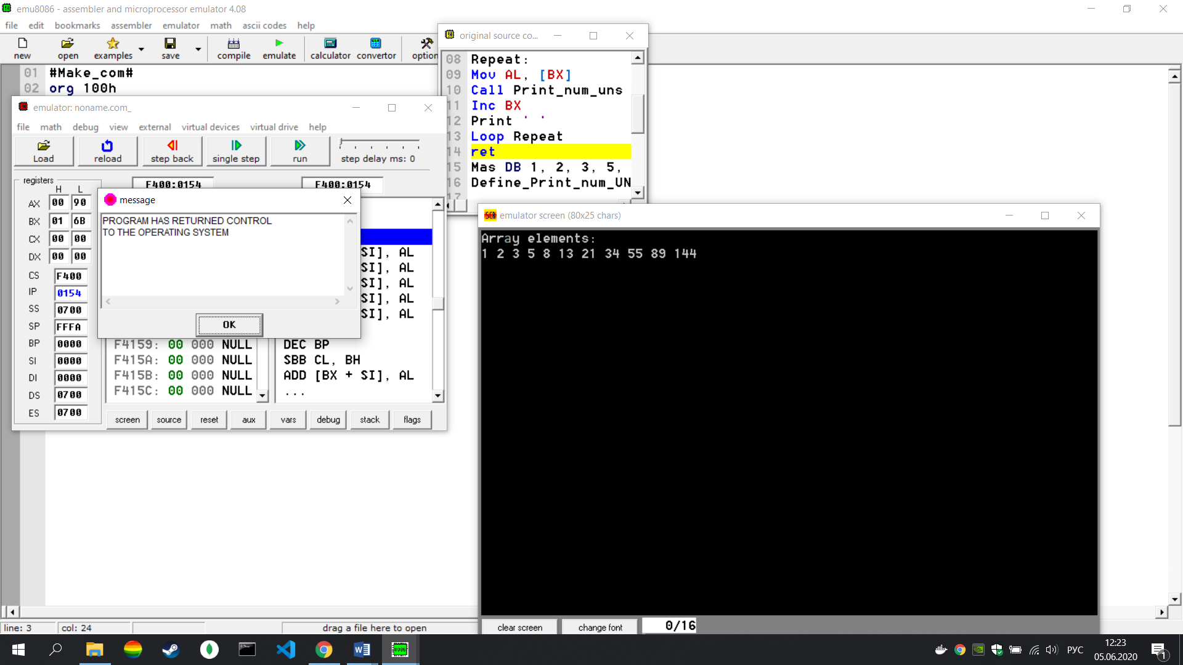

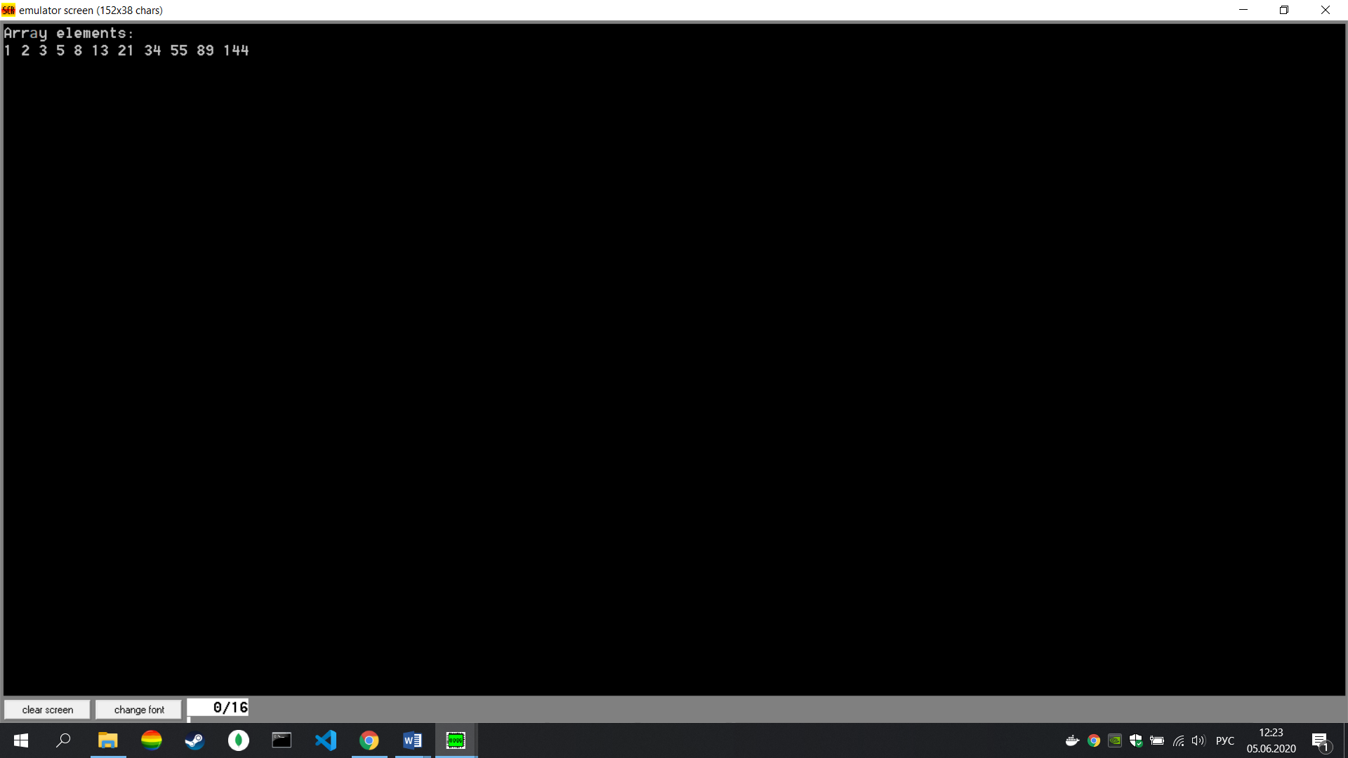

**Вывод:**

Была разработана и проверена программа, которая выводит все заданные элементы массива.